Électrotechnique
"Maîtrisez l'énergie qui fait bouger le monde."
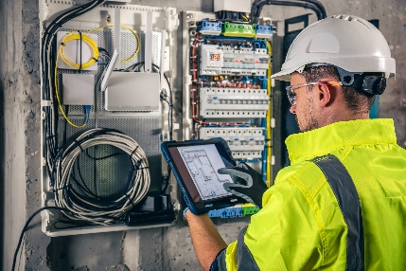
La filière « Électrotechnique » vous permet d’acquérir les compétences nécessaires pour installer, exploiter et maintenir des systèmes électriques et automatisés, présents dans l’industrie et le bâtiment.

Le Baccalauréat Technique (BT) est un cycle de 3 ans menant à un diplôme.
1. Conditions d'admission
- Après la classe de Troisième (EB9) ou Brevet Professionnel (BP2).

2. Aptitudes & Qualités
Le cursus plonge l'élève au cœur du langage des machines.
🧠 Ce que vous allez acquérir
- Compréhension des circuits : Analyse des systèmes électriques en basse et moyenne tension.
- Lecture de schémas : Capacité à déchiffrer et concevoir des plans d'installations électriques industrielles et domestiques.
- Maintenance et dépannage : Diagnostic de pannes et réparation d'équipements automatisés ou de moteurs.
- Sécurité et rigueur : Application stricte des normes de sécurité électrique pour la protection des biens et des personnes.

3. Débouchés : Emplois ou Formation Supérieures
💼 Option A : Insertion Professionnelle Immédiate
- Électricien qualifié (Bâtiment ou Industrie).
- Technicien de maintenance sur des lignes de production automatisées.
- Installateur de systèmes photovoltaïques
- Tableautier (Conception d'armoires électriques de commande).
📚 Option B : Enseignement supérieur
- Technique Supérieur (TS) : Automatisation, Énergies Renouvelables, Electricité, Electronique, Informatique industrielle, Systèmes et réseaux, Mécanique productique, Mécanique maintenance, Electromécanique, Climatisation...
- Etudes Universitaires : Facultés des Sciences et Ingénierie, Sciences économiques et Gestion, Sciences Humaines, Sciences Politiques, Lettres et pédagogie…

